**Danmarks Medie- og Journalisthøjskole**

**Visuel Kommunikation**

**Fagbeskrivelse  
Efteråret 2023  
Selvinitieret udviklingsforløb**

**5. semester**

**Varighed:** 5 ECTS

**Formål:**

Den studerende skal udvikle opnåede kompetencer med udgangspunkt i faglige præferencer.

**Pædagogisk og didaktisk tilgang:**

Forløbet er tilrettelagt som selvstudie med vejledning af forløbsansvarlig underviser der medvirker til framing og godkendelse af forløbets individuelle mål. Den studerende skal inddrage eksterne kompetencepersoner i forløbet.

Den studerende lærer at koble teoretisk refleksion med handlinger i praksis, samt reflektere og inddrage relevant teori og viden. Det sker med henblik på at kunne begrunde og kvalificere sine handlinger i praksis. Læringsaktiviteterne tager i dette forløb afsæt i følgende grundprincipper:

Grundprincip 1: Den studerendes egne oplevelser og erfaringer inddrages i undervisningen

Grundprincip 2: Undervisningen planlægges med passende forstyrrelser

Grundprincip 3: Undervisningen tilrettelægges som udforskning

Grundprincip 5: Undervisere og studerende samarbejder om læreprocesser

**Redskaber:**

Felt- og desk research, prototyping, kvalitativ og kvantitativ analyse, rationel argumentation, vejledning med præsentanter fra praksis samt anvendelse af online tutorials.

**Læringsmål:**

De studerende skal opnå viden om:

* Det faglige, personlige måls redskaber, metoder og kvalitetskrav

De studerende skal opnå færdigheder i:

* At arbejde med prototyper inden for det faglige, personlige måls emne

De studerende skal opnå kompetencer indenfor det at:

* At anvende viden og færdigheder i designprocesser
* At definere mål for egen læring

**Læremidler:**

Læremidler og litteratur – skal anskaffes:

Ingen generelle, kun specifikke knyttet til de individuelle projekter og mål.

Litteratur – udleveres:

Ingen generelle, kun specifikke knyttet til de individuelle projekter og mål.

Frit tilgængelig:

Ingen generelle, kun specifikke knyttet til de individuelle projekter og mål, herunder LinkedIn Learning.

Eksamensforudsætninger:

Opfyldelse af eksamensforudsætninger er et krav for, at den studerende kan deltage i forløbets eksamen. Eksamensforudsætninger kan være evne til at frame det personlige projekt, research, øvelser og eksperimenter samt interaktion og dialog med repræsentanter for erhvervet. Manglende opfyldelse af eksamensforudsætning medfører, at den studerende har mistet et prøveforsøg.

Mødepligt:

Der er fysisk mødepligt på skolen alle skoledage. Hvis der undtagelsesvis ikke er fysisk mødepligt til undervisnings- eller læringsaktiviteter, angives det med et ”FF” (frivilligt fremmøde) i læringssystemet itslearning.

Deltagelsespligt:

Forudsætningen for at tage eksamen er, at den studerende har afleveret alle de obligatoriske stillede opgaver i forløbet, og deltaget i gruppearbejde og vejledning.

Afhjælpningsmuligheder:

Ved lovligt fravær gælder afhjælpning.

Erstatningsopgaver: fravær fra undervisning og læringsaktiviteter kan erstattes med en eller flere opgaver, hvis underviseren skønner det muligt. Har den studerende fravær til undervisning og læringsaktiviteter i et omfang der vurderes for meget i forhold til forløbets indhold og læringsmål, skal forløbet skal tages om.

Eksamen:

Bedømmes ved 7-trinsskalaen og intern censur.

Eksamensform: Forløbet afsluttes med en opgave, hvor den studerende dokumenterer sine kompetencer til selvstændigt at analysere, vurdere, dokumentere og løse det individuelt beskrevne mål og metode. Opgaven bedømmes ved en individuel, skriftlig eksamen.

Bedømmelsen afspejler en samlet vurdering af det faglige og læringsmæssige resultat.

**Studieaktivitetsmodel:**

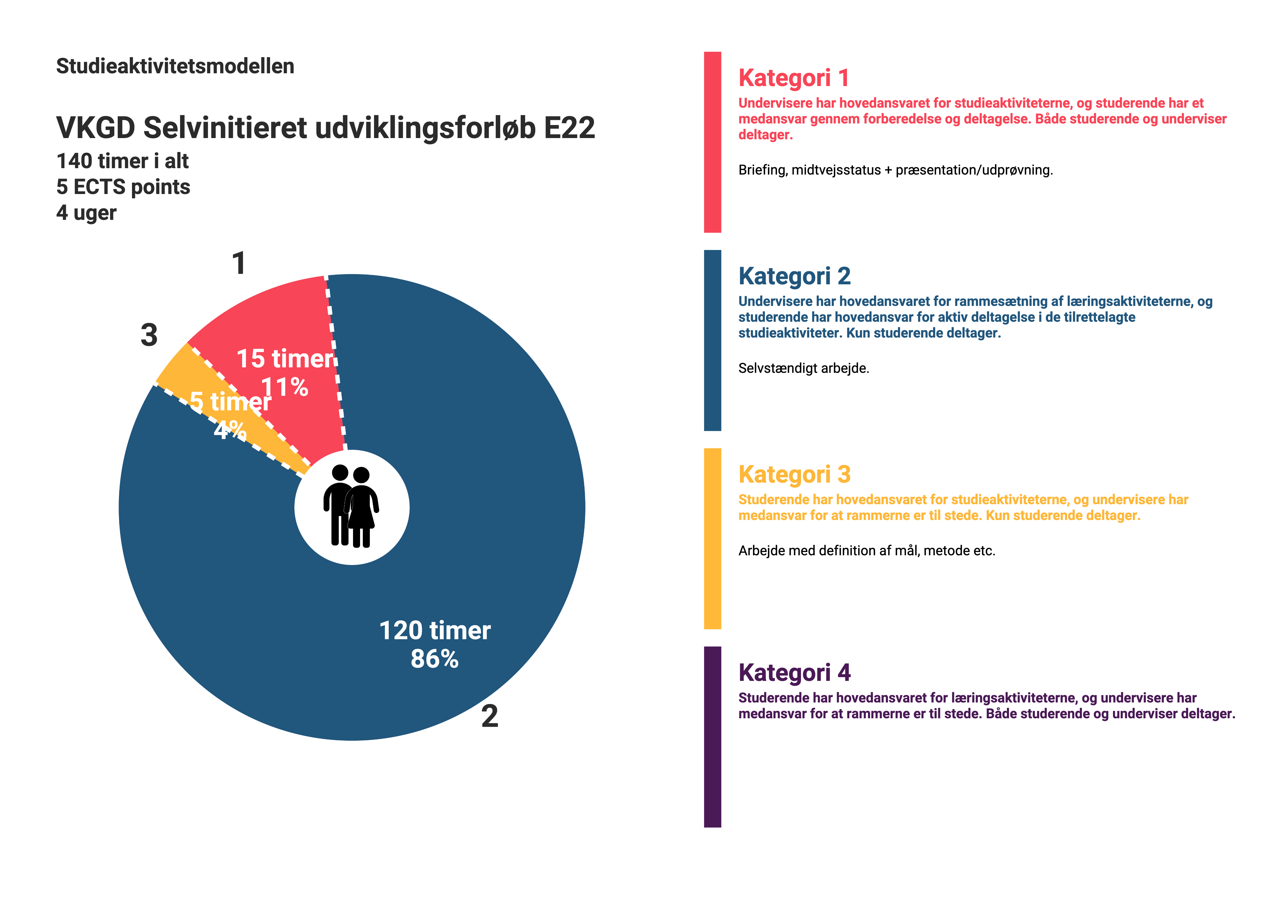Godkendt af NN, august 2023